**МИНИСТЕРСТВО ОБРАЗОВАНИЯ КРАСНОЯРСКОГО КРАЯ**

**КРАЕВОЕ ГОСУДАРСТВЕННОЕ БЮДЖЕТНОЕ ПРОФЕССИОНАЛЬНОЕ ОБРАЗОВАТЕЛЬНОЕ УЧРЕЖДЕНИЕ**

**«КРАСНОЯРСКИЙ КОЛЛЕДЖ ОТРАСЛЕВЫХ ТЕХНОЛОГИЙ И ПРЕДПРИНИМАТЕЛЬСТВА»**

****ОТЧЕТ ПО МОДУЛЮ №5****

**Преподаватель: _______ _______ Глухов С.Ю.**

подпись

дата

**Исполнитель**

**студент: 2 курса группы ИС23-01 ______ _____ Образцова В.С.**

подпись

дата

****Красноярск, 2025 г.****

1. ****Введение****

**Проект «Стражник» представляет собой подсистему для управления доступом в организации. Он включает в себя функционал для администраторов (управление данными сотрудников) и сотрудников службы безопасности (оформление пропусков и мониторинг трафика). Проект разработан с использованием библиотеки PyQt5 для создания графического интерфейса.**

1. ****Цели и задачи****

* **Освоение работы с PyQt5.**
* **Создание удобного интерфейса для управления доступом.**
* **Эмуляция реального трафика посещения организации.**
* **Хранение данных в JSON-файлах без использования SQL.**

1. ****Алгоритм работы программы****

**Авторизация:**

* **Пользователь выбирает свою роль (администратор или сотрудник службы безопасности) и вводит логин, пароль и секретное слово.**
* **Система проверяет данные и предоставляет доступ к соответствующему интерфейсу.**

**Для администратора:**

* **Открывается окно «Управление доступом», где можно добавить данные сотрудника (ФИО, должность, фотографию).**
* **Данные сохраняются в файл employees.json.**

**Для сотрудника службы безопасности:**

**Доступны две функции:**

* **Оформление пропусков: Заполнение формы для индивидуальных или групповых заявок. Данные сохраняются в pass_requests.json.**
* **Мониторинг трафика: Эмулятор случайных событий (вход/выход сотрудников и посетителей), которые отображаются в реальном времени.**

**Сервис для заказа пропуска:**

**Две формы:**

* **Индивидуальное посещение: заполняется вся контактная информация и добавляется фото посетителя.**
* **Групповое посещение: заполняется вся контактная информация с примечанием по группе посетителей.**

**Эмулятор трафика:**

* **Случайным образом выбираются записи из employees.json и pass_requests.json.**
* **События (вход/выход) логируются и отображаются в интерфейсе.**
* **Статистика посещений сохраняется в файл.**

1. **Реализация**

**Рис. 1**

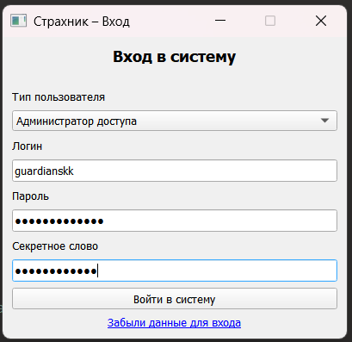

**Рис. 2**

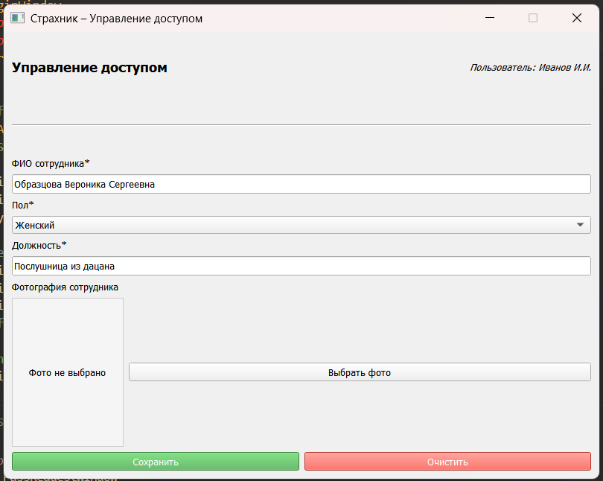

**Рис. 3**

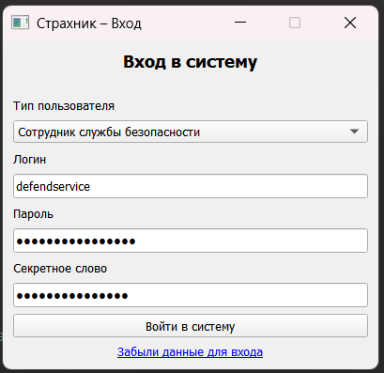

**Рис. 4**

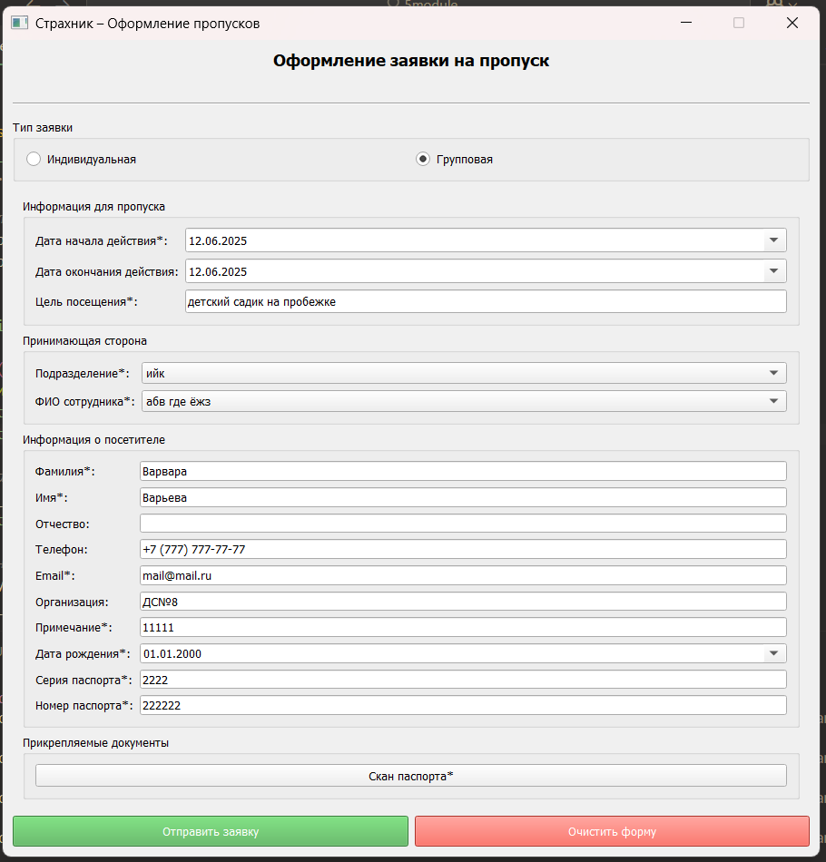

**Рис. 5**

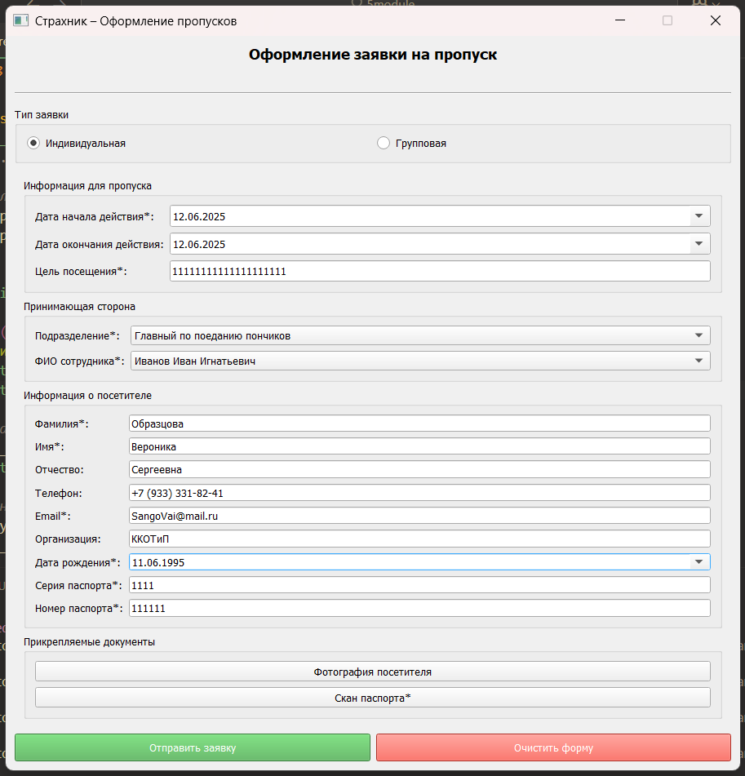

**Рис. 6**

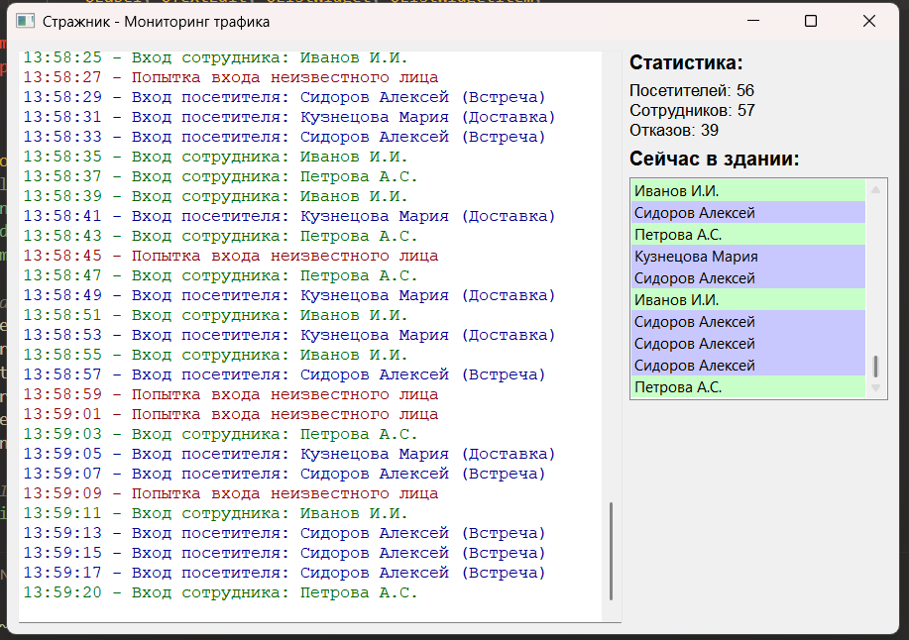

1. ****Отзывы.****

**«Интерфейс интуитивно понятный. Было бы здорово добавить уведомления для администратора, при заходе других сотрудников в систему.»**

**— Студентка группы ИС23-01**

**«Хотелось бы видеть больше валидации полей в форме заявок, например, проверку номера телефона.»**

**— Студент группы ИС23-01**

**«Отличная работа! Советую добавить историю изменений для администратора.»**

**— Студентка группы ИС23-01**

1. ****Проблемы и доработки****

**На данный момент приложение работает некорректно при попытке объединить все модули в единую систему. Основные проблемы:**

* **Не все окна отображаются корректно при запуске из общего контроллера (main.py).**
* **Возникают ошибки при переходе в интерфейс сотрудника безопасности.**
* **Отдельные модули (логин, форма заявок, эмулятор) работают хорошо, но их интеграция требует доработки.**

**Попытки исправить проблемы с помощью нейросетей пока не увенчались успехом. Для решения необходимо:**

* **Проверить связи между окнами в main.py.**
* **Убедиться, что все модули корректно импортируются и взаимодействуют.**
* **Добавить обработку ошибок при закрытии окон.**

1. ****Заключение****

**Проект «Стражник» успешно реализует основные задачи контроля доступа, но требует доработки для стабильной работы всех модулей вместе. Дальнейшие шаги:**

* **Исправление ошибок интеграции.**
* **Добавление новых функций (например, уведомлений для администратора).**
* **Улучшение интерфейса на основе отзывов пользователей.**

****Проект размещён на GitHub, и его развитие продолжается.****